Especificação de Serviço – Cadastrar Senha
Versão do Documento: 0.1
Última Atualização: 13/09/2018

HISTÓRICO DE REVISÕES

Data | Versão | Detalhamento | Autor
13/09/2018 | 0.1 | Criação do documento. | Vinícius Joaquim

Fluxo do Serviço
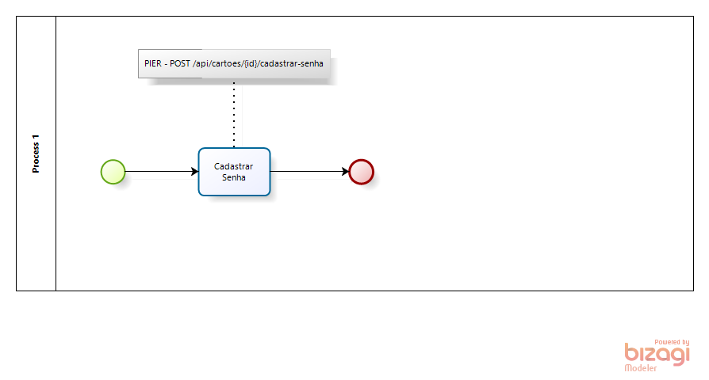

Descrição dos Campos
Parâmetros | Descrição | Tipo | Aceita  Nulo
id | Código de Identificação do Cartão | long | Não
senha | Senha para ser cadastrada ou alterada | String | Não

Resource URL

https://caradhras.io/api/v1/cadastrar-senha-cartao

Exemplo de Requisição
{
"id": 0,
"id_pessoa": 0,
}
Exemplo de Resposta
{}

